Информация
о проведении года литературы в МДОАУ детском саду №2

В рамках Года литературы дошкольное учреждение провело ряд мероприятий, целью которых было привлечения внимания педагогов, воспитанников, родителей к литературе и чтению.
Педагогами разработаны планы мероприятий, оформлены в родительских уголках папки-раскладки, консультации для родителей: «Книга - наш друг и учитель», «Роль сказок в жизни ребенка», «Какую литературу читать ребенку младшего и старшего дошкольного возраста».
В детском саду оформлена библиотека, которая представляет отдельное помещение, оснащенное книжными стеллажами и тематическими рубрикаторами. Книжный фонд пока небольшой, однако в ней создана атмосфера настоящей библиотеки.
В феврале 2015 г. прошёл конкурс на лучший книжный уголок среди всех возрастных групп. Его цель: обогащение предметно-пространственной среды ДОУ в соответствии с ФГОС, создание условий для всестороннего развития познавательной активности воспитанников, повышение педагогического мастерства педагогов и их деловой квалификации, обогащение эстетических чувств и речи воспитанников посредством художественных образов. Все педагоги совместно с родителями и детьми приняли активное участие в оформлении уголков. Дети дарили свои любимые книги группе, изготавливали книжки-самоделки; рисовали иллюстрации к литературным произведениям, выставку этих работ можно было увидеть в приемных каждой возрастной группы. Педагоги творчески оформили каждый раздел уголка, обновили атрибуты для сюжетно-ролевой игры «Библиотека», составили картотеки и каталоги, подобрали художественную литературу в соответствии с возрастом детей, материал о художниках-иллюстраторах и детских писателях. В связи с тем, что 2015 год объявлен годом Литературы большое внимание, педагоги уделили писателям – юбилярам и книге.
Ко Дню защитника Отечества в детском саду прошел первый этап городского конкурса чтецов. В конкурсе принимали участие дети 3 - 7 лет.
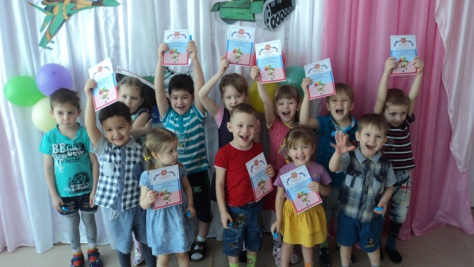
Целью конкурса являлось развитие у детей умения выразительно читать стихи о Амии, героях ВОВ с целью повышения уровня нравственно-патриотического воспитания.
Конкурс был разделен на четыре возрастные категории. В каждой возрастной категории выступали конкурсанты одного возраста. И в каждой возрастной категории были победители и призеры. Победители 1 этапа представляли свои умения выразительного чтения во втором этапе городского конкурса чтецов с воспитанниками детского сада № 31.
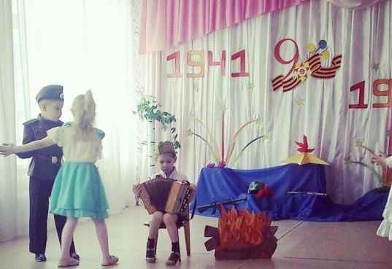
В рамках празднования Дня Победы, дети старшей группы приняли участие в литературно-музыкальном вечере «Этот День Победы». Вместе с родителями, приглашёнными пограничниками дети пели песни военных лет, читали стихи о ВОВ, показывали инсценировки.
В течение года дети группы с ОНР из театрального кружка «Театральные ступеньки» руководитель учитель-логопед Рожкова О.В., показывали для детей и родителей театрализованные постановки «Репка», «Колобок», «Красная шапочка» и др.
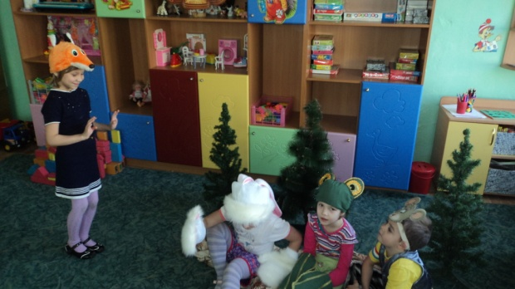
В течение года педагоги подготовили для детей литературные праздники и развлечения. «Путешествие по сказкам С. Маршака», праздник в котором приняли участие воспитанники средних и старшей групп, дети встретились с героями произведений С. Маршака, отгадывали загадки, читали стихи. Праздник закончился инсценировкой «Сказки о глупом мышонке». Перед зрителями на импровизированной сцене выступили ребята - артисты из разных возрастных групп. Они рассказали зрителям маленькую поучительную историю о капризном мышонке. Маленькие актеры, изображая сказочных героев, были очень артистичны. Зрители оценили старания участников театрализованной сценки бурными аплодисментами.
Активное участие приняли воспитанники в конкурсе детско-родительского творчества «Любимые сказки моей семьи». Родители и дети каждой группы дома нарисовали рисунки к любимым сказкам. Выставка рисунков получилась очень содержательной и интересной.
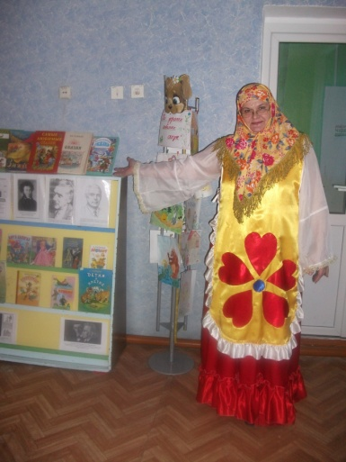
Традиционным стало посещение дошкольниками городской библиотеки. Организация экскурсий и тематических встреч реализована через решение ряда задач: вызвать у дошкольников интерес к книге, научить их ориентироваться в библиотечном пространстве, обучить правилам пользования библиотекой. В каждой из групп была организована подготовительная работа: проведены беседы о библиотеке, о сотрудниках библиотеки, объяснены права и обязанности читателя, действующие правила.
Воспитателем Касимовой Т.Ю. с детьми подготовительной группы реализован проект «Юный книголюб». В рамках проекта ребята узнали: как делают книги, научились различать литературные жанры, познакомились с творчеством русских и советских писателей и поэтов.

